突发公共卫生事件个体应急防护示例
(甲型H1N1流感应急人员个体防护)
一、相关高风险人群界定
1、从事疑似或确诊病人治疗医护人员
2、从事实验室研究的人员
3、从事流感疫情流行病学调查的人员
4、海关出入境检疫人员
5、公共设施运行和服务的人员
二、相关专业机构对个体防护要点的描述
1、OSHA/CDC/WHO的防护要点描述
★ 接触前后洗净双手
★ 使用个体防护装备，包含个体防护服、手套、防护罩服、靴或靴套等
★ 使用专用医疗装备(如听诊器、随弃式测血压臂箍、随弃式温度计)
★ 注意使用眼部防护用品，如防护眼罩、防护面屏等)
★ 使用经过适合性检验的呼吸防护器，如NIOSH认证N95级或欧洲认证P2等级或其更高级别
★ 特别注意防护用品的适当的穿戴和摘脱顺序
★ 使用适当的消毒程序
2、相关专业机构建议的呼吸防护器
防颗粒物个体呼吸器包括过滤式口罩、半面罩、全面罩，以及正压送风式等呼吸防护用品，其技术规格应符合以下相关专业机构的认证标准。
★ 美国NIOSH(国家职业安全卫生研究所)认证的N95级以上的防颗粒呼吸器(注：N95是NIOSH认证的最低级别，NIOSH认证的其他级别，如N100，R95、P100都适合甲型(H1N1)流感病毒的过滤)
★ 获得中国国家食品药品监督管理局(SFDA)认证，符合GB19083-2003的呼吸器—医用防护
★ CE认证符合EN 149，如2001 FFP2和FFP3呼吸器，符合EN 143：2000P2和P3级滤料。
(注：如使用只符合EN149FF P1，或EN143 P1的滤料不满足特定要求)
3、美国劳工部和OSHA对雇主储备呼吸器的建议
★ 重要机构或提供关键资源的部门(如市政府或银行)的决策人，基于本部门服务的性质和员工的执业的许可，以及其服务性质的唯一性和重要性，可以考虑给员工提供防护措施。在这种情况下，雇主可按照以下方法作储备计划：
◆ 2个N95呼吸防护口罩/暴露环境工作的雇员
◆ 一个可更换式呼吸器橡胶面罩+每个雇员3磕过滤元件。
信息来源：美国劳工部和OSHA“PROPOSED GUIDANCE ON WORKPLACE STOCKPILING OF RESPIRATORS AND FACEMASKS FOR PANDEMIC INFULRNZA“《关于工作场所储备呼吸器和口罩应对大流行性流感的建议指南》
4、相关专业机构认证的呼吸防护用品
(1)、认证类别
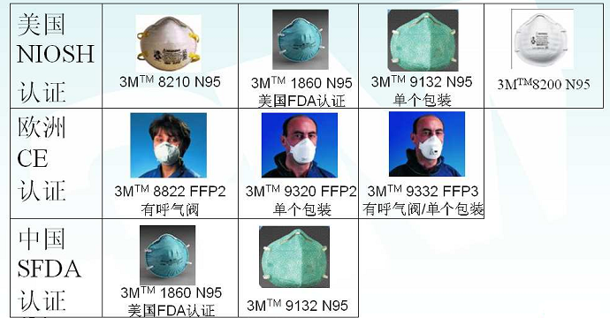
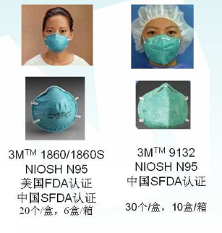

(2)、医用防护面罩
★ NIOSH N95级，过滤效率95%；
医院专用，同时作为外科手术口罩
★ 3MTM 1860/1860S美国进口，
1860为普通号，1860S为小号；
★ 3MTM 9132为折叠式，单个气密包装；
使用者需要经过适合性检验。

三、呼吸防护过滤分级
1、N95防护口罩描述
★ N95是美国NIOSH(国家职业安全健康研究所)对美国职业用防颗粒物呼吸器的级别标注符号，指对非油性颗粒物过滤效率至少95%。
★ N95不是产品品牌或型号。
★ “N95”应和“NIOSH”同时在产吕上出现，单独标N95不说明是认证产品。
★ 中国现行标准中没有N95的标注。
NIOSH对防颗粒物过滤材料的分类
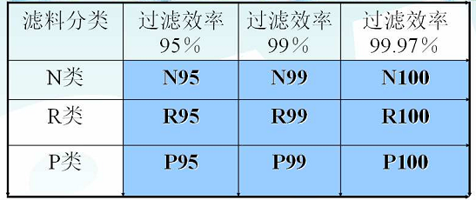

2、CE认证对防颗粒物过滤材料的分级
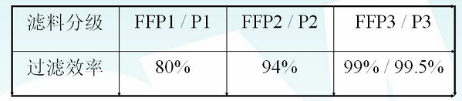
3、GB 2626-2006对防颗粒物过滤材料的分级
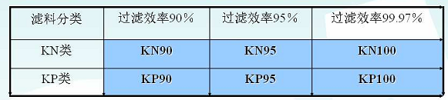
注解：
K：颗粒物
KN：Non-oil适合于非油性颗粒物；
KP：Oil protective 适合油性和非油性颗粒物，用于油性颗粒物，使用时间参照制造商建议， GB2626-2006对KN95过滤效率的评价方法与NIOSH N95相同。
四、呼吸防护机理描述
1、防颗粒物呼吸防护用品如何防护病原微生物
病原微生物，如细菌和病毒，属于颗粒状物质，能够被颗粒物过滤材料所过滤，效率能够达到与过滤相同物理特性的非微生物颗粒相同的水平。
通过空气传播的病原微生物，主要附着在空气中原有的颗粒物上，以它们作为载体运动。

2、各类呼吸器的降低危害能力与水平
APF指定防护因数(GB/T18/664)
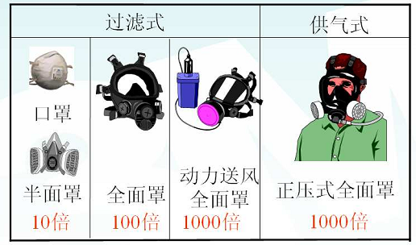
3、需要配合使用防护眼罩
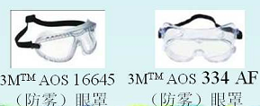
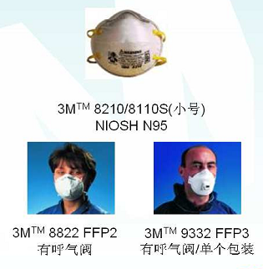
五、其它呼吸防护用品
1、其他适合的防护口罩
NIOSH N95级，过滤效率95%
FFP2过滤效率94%
FFP3 过滤效率99%
带呼气阀的口罩适合强体力或高温
环境作；
使用者需要经过适合性检验；
适合疫病现场调查，或动物疫病扑杀。
2、半面罩防颗粒物组合
3MTM750X半面罩衣
3MTM7093 P100
3MTM7770硅胶单盒防颗粒物半面罩
3MTM7744KN95防颗粒物滤棉
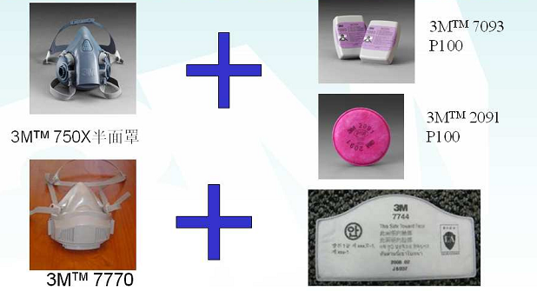
3、全面罩呼吸器(APF=100)
适用于高风险作业
3MTM6800全面具：同时提供面部液体喷溅防护
3MTM7093P100颗粒物滤料：独特设计，不怕喷溅，满足淋浴消毒要求，表面可做擦拭消毒。
3MTM505：镜片防雾擦拭纸巾，
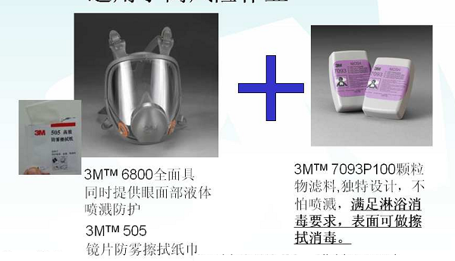
4、可更换式橡胶面罩
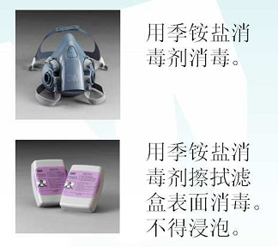
- 可更换式过滤元件在没有被玷污的情况下，可以重复使用。应小心操作，避免二次污染。
- 每天清洗/消毒橡胶面罩，
- 每次触摸/操作过滤元件后彻底清洗双手。
- 选择表面可以清洁/消毒防颗粒物滤盒设计，提高安全信心。
六、防护用品使用
1、呼吸器佩戴前检查
- 功能：检测面罩是否适合具体使用者的面型的标准方法；
- GB/T18664要求半面罩或全面罩使用者都经过适应性检验
- 便携式，任何地点都可使用；
- 可用于各类N95口罩防颗粒物面罩。
2、如何做定性适应性检验
- 步骤1：敏感性鉴别-1/2/3级；或不适合；
- 步骤2：适合性检验
-佩戴并调整好面罩
-进行佩戴气密性检验
-在规定时间内做规定动作
- 每个规定动作做1分钟，顺序是：
(1)、正常呼吸
(2)、深呼吸
(3)、抬头/低头
(4)、左右摇头
(5)、说话
(6)、弯腰
(7)、正常呼吸

3、关于防护时间
★ 最在效的呼吸防护是在暴露之间佩戴呼吸器；
★ 在可能存在暴露的环境中一直佩戴。
★ 当口罩或呼吸器过滤元件直接受到传染性液体污染，应立即更换，应在安全的区域更换口。
★ 随弃式防护口罩的设计使用寿命是一个工作班，橡胶面罩使用可更换过滤元件，应每日对面罩进行清洁。
★ 应根据适用的规定更换防护口罩和过滤元件。
4、PPE穿戴和摘脱顺序
★ 先戴口罩最后摘口罩的原因
为防止摘脱PPE过程中产生的有害气溶胶侵入人体，防护口罩必须最后摘脱，所以应最先佩戴；
★ 防护眼罩也应尽可能晚摘。
摘口罩时先将上方头带取下，一边用手从外面抓住口罩可从外面向内折叠，不用手接触口罩内部。
★ 摘下口罩后彻底清洗双手。
5、清洗和消毒
★ 任何过滤元件(包括防护口罩)不能清洗或消毒，污染后应废弃。
★ 橡胶面罩、眼罩和防护面屏应在每次使用后进行清洗和消毒，可使用次氯酸钠或季铵类消毒剂或使用制造商认可的消毒剂。
★ PAPR送风头罩和呼吸管不能用高温蒸煮或辐射灭菌，浸泡消毒应注意材料
适用性和干燥方法，建议外表面擦拭消毒。
★ 电机，供气管，调节阀不能用高温蒸煮或浸泡方法消毒，建议外表面擦拭消
毒。
八、防护常见问题及问答
★ 1问：随弃式防口罩是否可以清洗？
答：任何时候都不应试图去清洗呼吸器的过滤元件。医用防护口罩的过滤元件就是面罩本体，医用防护口罩是一次性使用产品。
★ 2问：是否可以将防护口罩戴在外科口罩或纱布口罩外面？
答：防护口罩必须紧密地与使用者脸部密合，才能避免跑漏，若防护口罩的密封和使用者脸部之间垫有任何其它物质，如头发，胡须，也包括纱布口罩等，都会严重影响口罩的密合，可增加污染物进入呼吸区的机会。
★ 3问：活性炭口罩对防病毒微生物是否有效？
答：活性炭对颗料物过滤没有贡献。活性炭只能“吸附”一些气体，但对颗料物不起“过滤”作用，不增加对颗料物的防护效果。通常，增加活性炭层的防护口罩呼吸阻力还会增加。
★ 4问：使用高效的滤料是否就能保证高效的防护？
答：呼吸器性能的体现不只在部件，更在于整体，防护性能不仅取决于过滤材料的效率，还取决于呼吸器面罩是否能够有效隔绝污染空气，是否适合使用者脸型，此外，保证佩戴时间和正确使用也很重要。
★ 5问：使用防护口罩还应注意什么？
答：使用中避免用手接触口罩外表面，不用脏手接触口罩内部，戴口罩去过已知的污染环境后，应认为口罩已经被污染，应更换口罩，口罩表面接触过污染性体液后，应尽快更换。
★ 6问：是否可以重复使用防护口罩？
答：如果在接触确诊或疑似病人的时候佩戴了口罩，可以认为口罩已经污染，不要重复使用。如果因供货紧张，无法及时更换新口罩，应使用过的口罩保存在干净的纸袋中，帮助湿气散发。不建议用密封塑料袋保存使用过的口罩。不建议用射线、高温蒸煮等方法消毒准备重复使用的口罩，这些方法会破坏口罩，包括降低过滤效率等。
★ 7问：是否可以和别人共用口罩？
答：任何时候都不能与他人共用口罩。
★ 8问：在医院里是否可以使用非医用的N95防护口罩？
答：美国食品药品管理局(FDA)根据当前情况，在紧急使用许可(EUA)中，允许国家战略储备中储备的某些随弃式N95防护口罩，提供给普通公众使用，包括医院的工作人员。应遵守我国医疗管理机构的指南，选择在医院内使用的防护口罩。

